**R249** *scheda creata il 12 febbraio 2025*

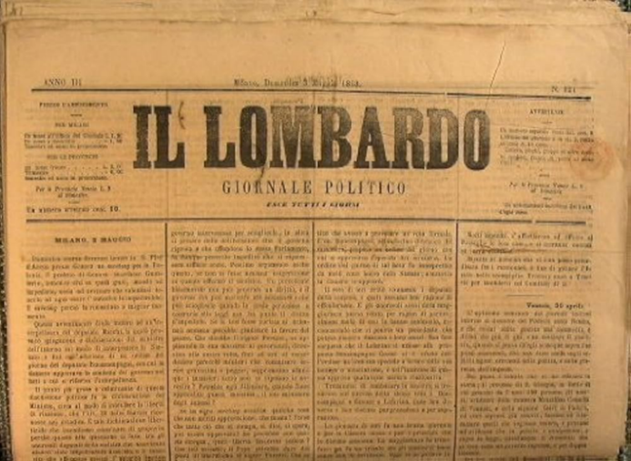

**Descrizione storico-bibliografica**

Il \***lombardo** : giornale quotidiano politico-letterario-artistico. - Anno 1, n. [1] (25 marzo 1848)-n. 9 (6 aprile 1848). - Milano : tip. di Vincenzo Guglielmini, 1848. - 1 volume ; 42 cm. ((Dal n. 7 (4 aprile 1848): 49 cm; dal n. 9 (6 aprile 1848): 71 cm. - Il n. 1 esce come n. di saggio del 25 marzo 1848. - LO10423144

Il \***lombardo** : giornale politico popolare della sera. - Anno 1, n. 1 (23 febbraio 1861)-anno 4 (1864). - Milano : Tip. G. Redaelli, 1861-1864. – 4 volumi ; 36 cm. ((Quotidiano. - Il complemento del titolo varia: giornale politico. - MIL0579062

Il \***lombardo** : giornale quotidiano. - Anno 1, n. 1 (1871)- . - Milano : [s.n., 1871]. – 1 volume. - CFI0415984

Il \***lombardo** : esce per ora settimanalmente. - Anno 1, n. 1 (7 settembre 1881)- . - Milano : [s. n., 1881]. – 1 volume. - MIL0579065

Il \***lombardo** : quotidiano della sera. - Anno 1, n. 1 (24-25 ottobre 1952)-anno 7 (1958). - Milano : SAME, 1952-1958. – 7 volumi. - CUBI 336868. - BNI 1952-10227. - CFI0351309

Il \***lombardo** : settimanale politico d'attualità. - Anno 1, n. 1 (maggio 1973)-anno 1, n. 24 (novembre 1973). - Milano : [s.n., 1973]. – 1 volume ; 54 cm. - TO00200112